«День защиты Земли»
Подготовила: воспитатель Асеева С. Ф.
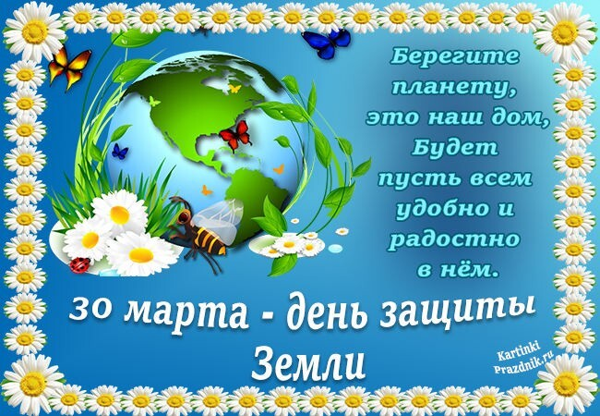
30 марта признанно Днем защиты Земли. Что же это за странный праздник планетарного масштаба, и какое отношение он имеет к нам, простым гражданам?
Точно неизвестно, кто и когда его придумал, но он имеет непосредственное отношение к организациям по защите природы, а таковые существуют по всему миру. Этот праздник призван заставить человечество задуматься о том, что благодаря личной заинтересованности и обдуманным поступкам каждого конкретного человека можно защитить и приумножить природное богатство земного шара.
В этот день все больше людей занимаются информированием окружающих о маленьких делах, которые могут превратиться в огромный вклад в общее дело человечества, о важности деликатного обращения с природными ресурсами, необходимости их экономии.
В нашем детском саду уделяется особое внимание экологическому воспитанию: формированию доброго отношения к планете Земля, соблюдению правила поведения в природе, воспитанию заботливого отношения к живой природе. Воспитатели беседуют о том, что природу надо не только любить, но и охранять, беречь, приумножать. Что вся Земля - наш общий дом, где мы с рождения живем. У каждого человека есть свой дом. У каждого животного есть свой дом. И у насекомого, цветов, деревьев есть свой дом. Наш общий дом планета - это Земля, которая вращается вокруг Солнца. Есть и другие планеты Венера, Юпитер, Марс и т. д., но жизни на этих планетах нет, потому что на них нет воздуха и воды. А на земле достаточно света и тепла, воздуха, воды. Все это создаёт благоприятные условия для жизни на земле. Ребята рассмотрели уменьшенную модель Земли - глобус со всех сторон (проворачивая его) в какие цвета он окрашен.
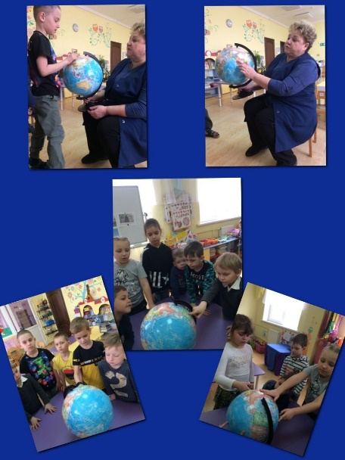
Но наша планета Земля в опасности. Это случилось потому, что люди построили много заводов, электростанции, станций. От этих предприятий загрязняется воздух – его загрязняет дым, который выходит из труб в небо, газы от машин. Отходы заводов сливают в реки, моря и загрязняют их, нефть, из танкеров во время аварий проливают в воду морей и океанов. Так загрязняется наша Земля. От этого загрязнения гибнут животные, растения. Наша планета в опасности. Она требует помощи, ребята нарисовали рисунки, которые призывают беречь нашу Землю, давайте их рассмотрим.
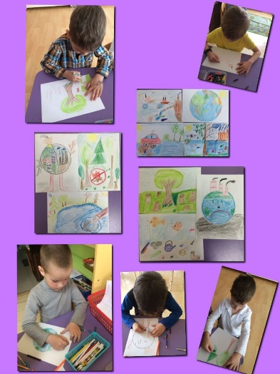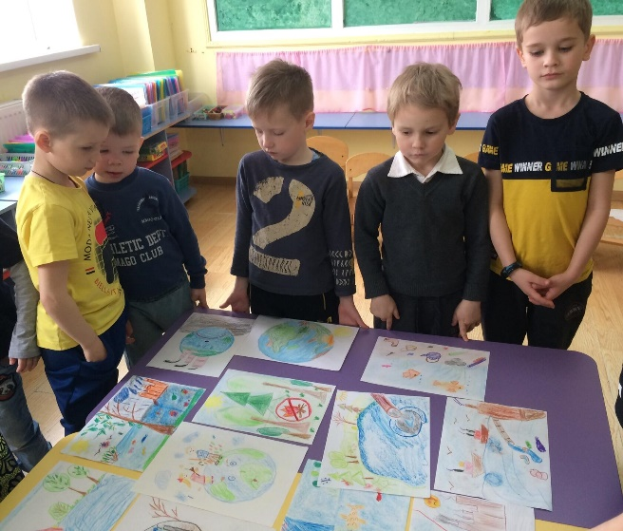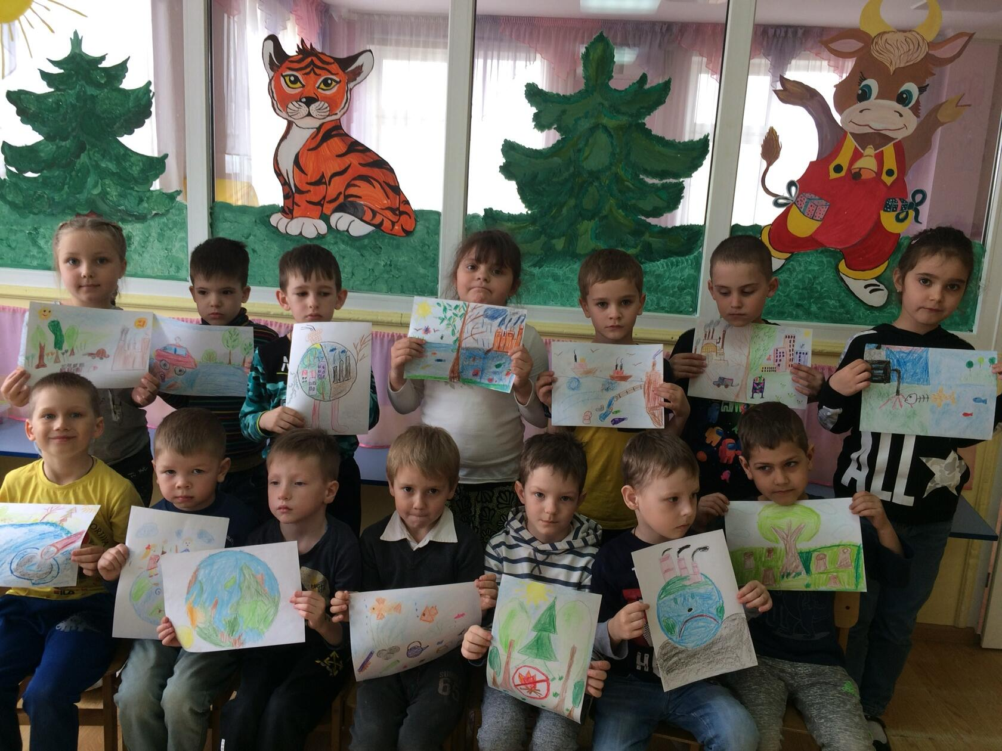

Дети внимательно слушали рассказы о природе, о животных. Смотрели презентации «Земля – наш общий дом», где ребята наглядно могли увидеть красоту нашей прекрасной голубой планеты, живой и растительный мир, играли увлекательные квесты. Во время прогулок наблюдали за появлением почек на деревьях и кустарниках. Ребята хорошо потрудились в этот день, навели порядок на своем участке, они помогли планете Земля стать чище и красивее.

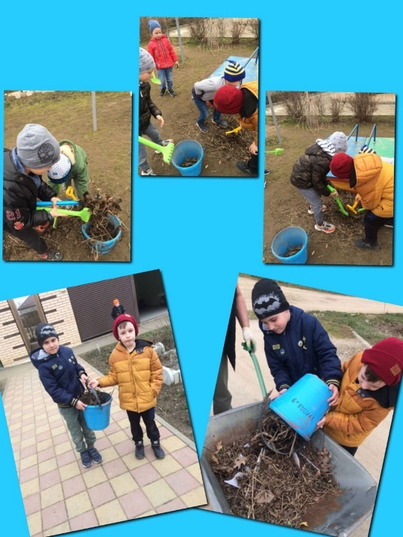

День защиты Земли напоминает человеку, что важно вовремя остановиться!
Если каждый человек по пути домой или на работу не только спрячет в карман свою, но и подберет выброшенную кем-то бумажку, плотно закрутит кран, уходя с кухни, или соберет весь мусор, оставшийся от его компании после пикника в парке, планета станет чище и лучше. А значит, и мы станем жить в более светлом и чистом мире.
Прежде чем что-то выбросить люди не задумываются над тем, сколько времени этот мусор будет мешать окружающим. Мусор переживет нас, если мы не найдем ему другое применение.
Бутылки, коробки из – под сока, старые пакеты, газеты – эти вещи, обычно, оказываются в урне. Мы с ребятами проявили фантазию и творчество, и дали мусору вторую жизнь. Сделали для мамы игольницу из пробки для бутылок.

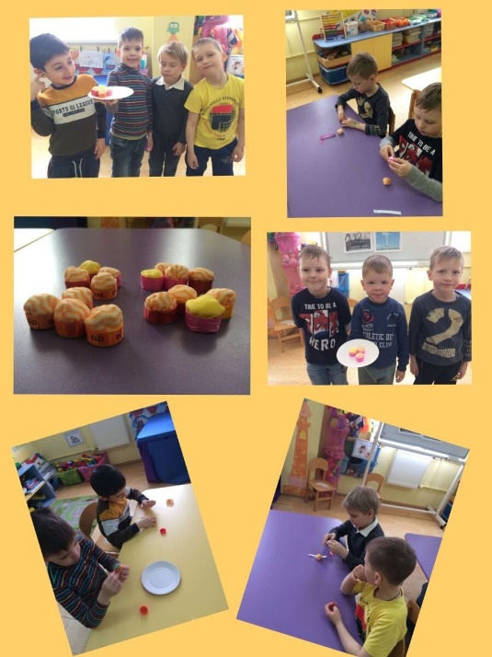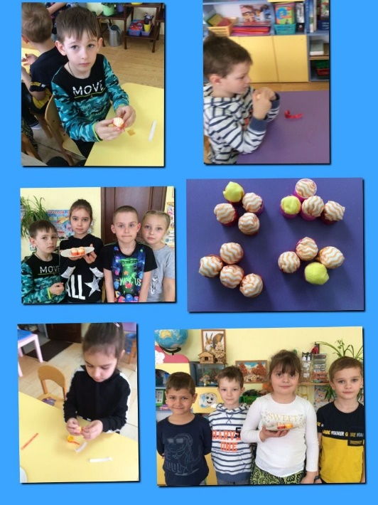

По всему миру к этой дате стараются приурочить различные экологические акции, призывающие людей бережно относиться к живой и неживой природе.
Давайте вместе со всем миром отпразднуем День защиты природы, не забывая при этом беречь ее и весь остальной год!

Источник: https://www.google.com/url?sa=t&source=web&cd=&ved=2ahUKEwj-vfeNuNv2AhVASPEDHWlUCFsQFnoECCEQAQ&url=https%3A%2F%2Fwww.rusevents.ru%2Fprazdnik%2Fden-zashchity-zemli%2F&usg=AOvVaw0Hlyj4ejh-p7Mgt8HCeBEG
https://www.google.com/url?sa=t&source=web&cd=&ved=2ahUKEwi24dTjuNv2AhXASPEDHa0qAnkQFnoECCYQAQ&url=https%3A%2F%2Fkto-chto-gde.ru%2Fholiday%2Fden-zashhity-zemli%2F&usg=AOvVaw18jhw-Nqlhlz_FJr2Tws0O

